

**GUÍA RÁPIDA DE OPERACIONES DE LA PLATAFORMA: SISTEMA DE GESTIÓN DE CRÉDITO DE MUNICIPIOS  
MENÚ “FINANCIAMIENTO Y OBLIGACIONES”**

**CRÉDITO SIMPLE A CORTO PLAZO**



**2022-2023**

**V.1.0**

**Índice**

**Contenido**

Objetivo 3

Alcance 3

Usuario 3

CRÉDITO SIMPLE A CORTO PLAZO 4

Pantalla de Bienvenida 4

Crédito simple a Corto Plazo 5

**Información General**

El documento muestra una guía rápida del proceso de Gestión de Crédito de los Municipios, tiene como objetivo administrar todos los recursos de créditos y financiamiento que otorga La Secretaría de Finanzas y Tesorería General del Estado de Nuevo León, para la optimización de los procesos de las áreas correspondientes.

**Descripción del documento**

# Objetivo

Lograr que los usuarios de la Secretaria de Finanzas y Tesorería General del Estado de Nuevo León puedan consultar los pasos a seguir para la gestión de los créditos y financiamientos, así como el seguimiento correspondiente, para su asignación al área que vaya a continuar la atención hasta concluir con el registro de los pagos.

# Alcance

El alcance de la presente Plataforma de Sistema de Gestión de Crédito de Municipios es el cumplir con los requerimientos de acuerdo a los procesos que se realicen en el procesamiento de la información que le compete, de acuerdo al flujo indicado en sus diagramas de proceso.

# Usuario

Usuarios con perfil ANALISTA del área de Sistema de Gestión de Crédito de Municipios de la Secretaria de Finanzas y Tesorería General del Estado de Nuevo León.

**Crédito Simple a Corto Plazo**

# CRÉDITO SIMPLE A CORTO PLAZO

# Pantalla de Bienvenida

**Pantalla inicial (Bienvenida)**

Pantalla Inicial para todos los usuarios, a partir de esta pantalla puede acceder a los diferentes Menús 

**Al presionar el botón del menú se desplegarán las opciones disponibles relacionadas al perfil del usuario.**

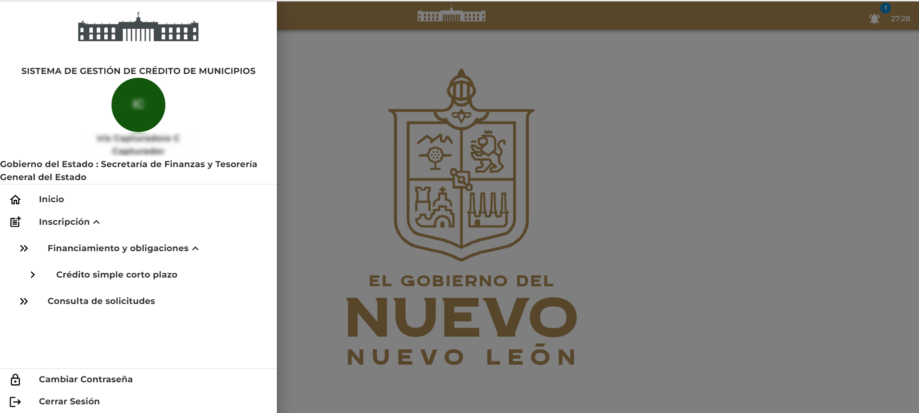

# Crédito simple a Corto Plazo

**En este menú se pueden gestionar las solicitudes de “Crédito Simple a Corto Plazo”**

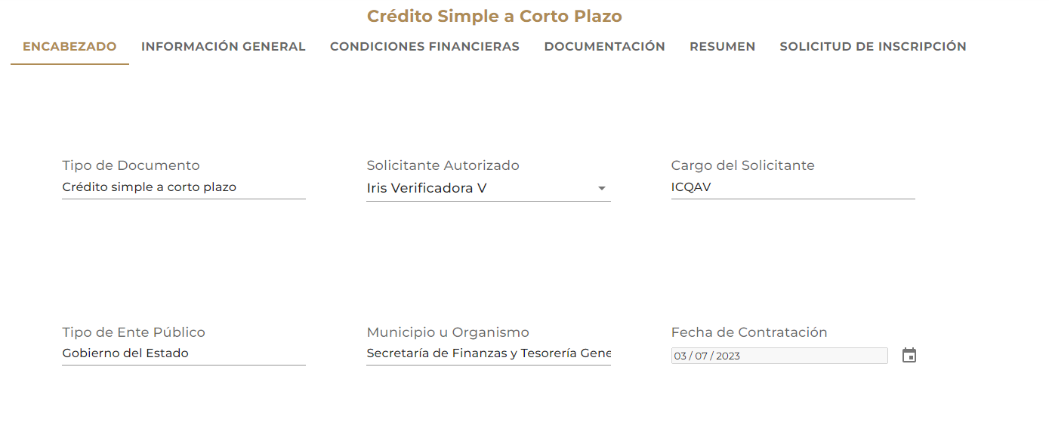

|  |  |
| --- | --- |
| **Campo** | **Descripción** |
| **Encabezado** | Describe el tipo de solicitud |
| **Información General** | Información general de la solicitud |
| **Condiciones Financieras** | Lista de acuerdos registrados |
| **Documentación** | Archivo de la documentación necesaria |
| **Resumen** | Estatus actual de la solicitud |
| **Solicitud de Inscripción** | Contrato y clausulas aceptadas |

**Para crear una nueva solicitud de “Crédito Simple a Corto Plazo” debe de llenar todas las áreas de la solicitud comenzamos con el “Encabezado”**



**En “Información General” se describen aspectos generales de la solicitud**

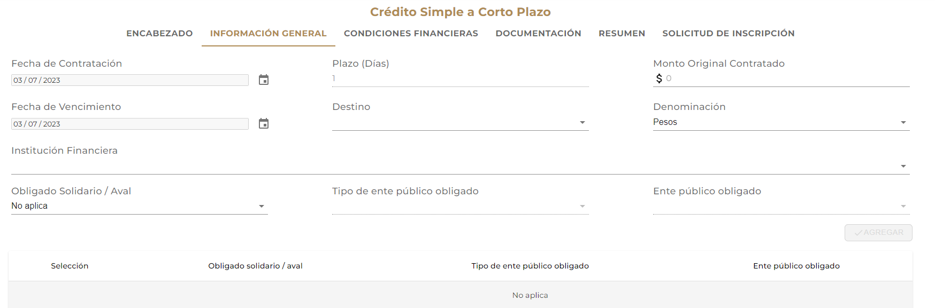

**Para agregar las “Condiciones Financieras” pulse “Agregar”**

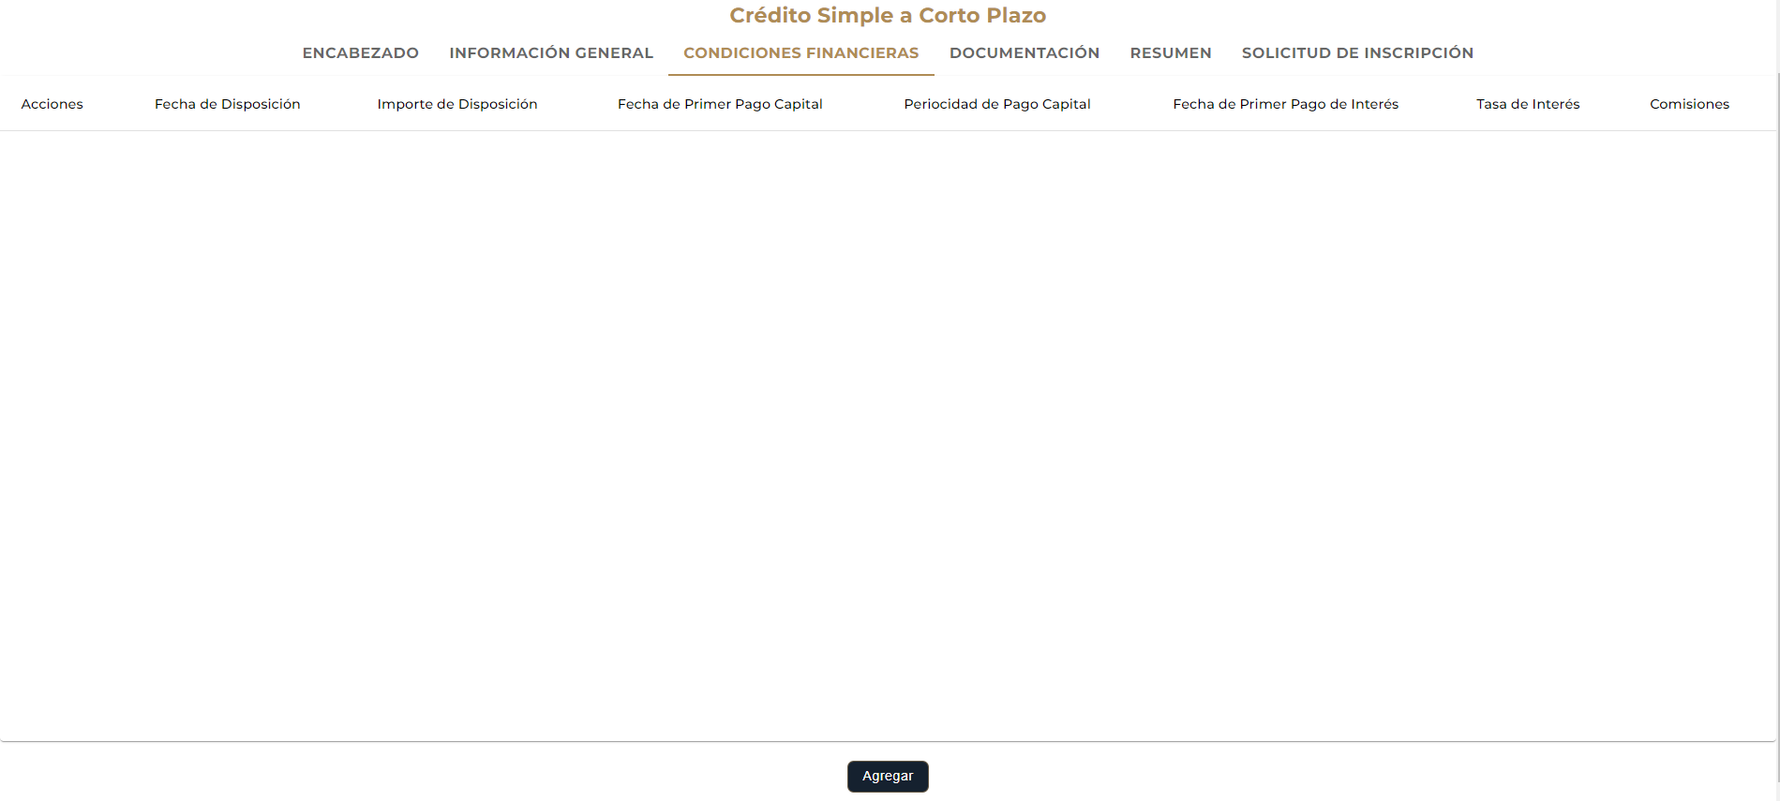

**Llene el formulario de disposición/pago de capital y al finalizar pulse “Guardar”**

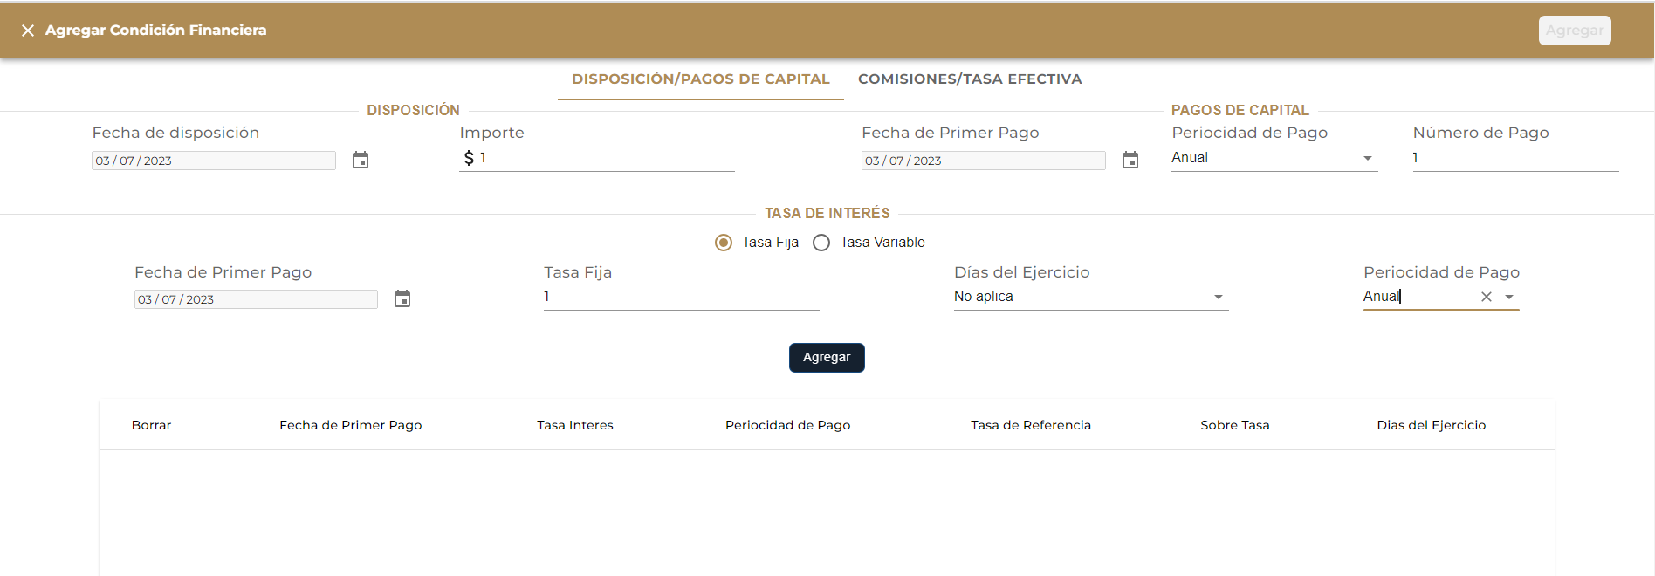

**Llene el formulario de comisiones/tasa efectiva y al finalizar pulse “Guardar”**

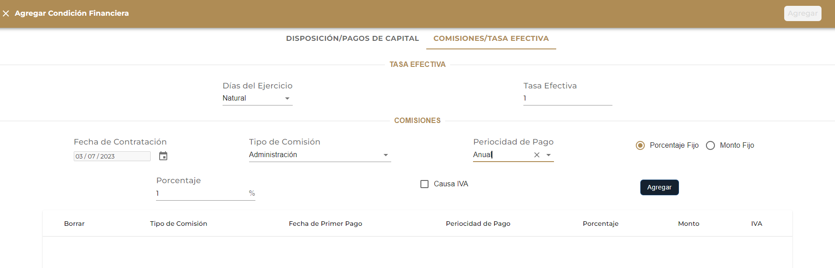

**Al finalizar pulsamos el botón de la barra superior “Guardar” para salvar las condiciones**

 **Si deseamos descartar las condiciones pulsamos salir**



**En “Documentación” se cargarán los documentos legales de la solicitud y se especificara el tipo de documento cargado de una lista de opciones**

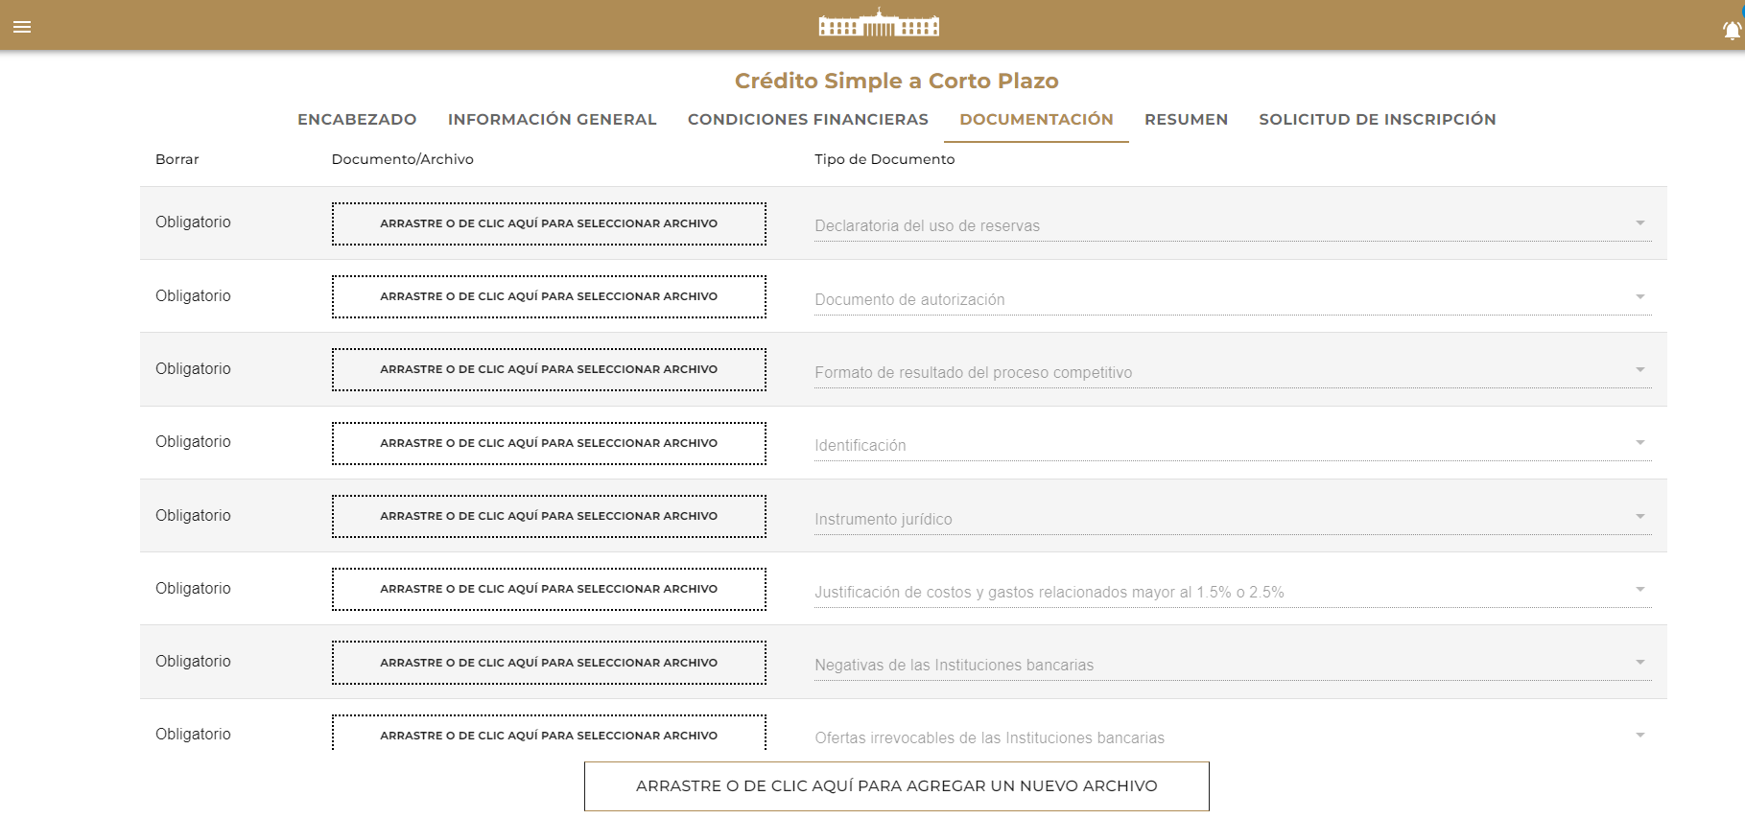

**El menú “Resumen” muestra el estatus de la solicitud como los detalles de documentos faltantes**

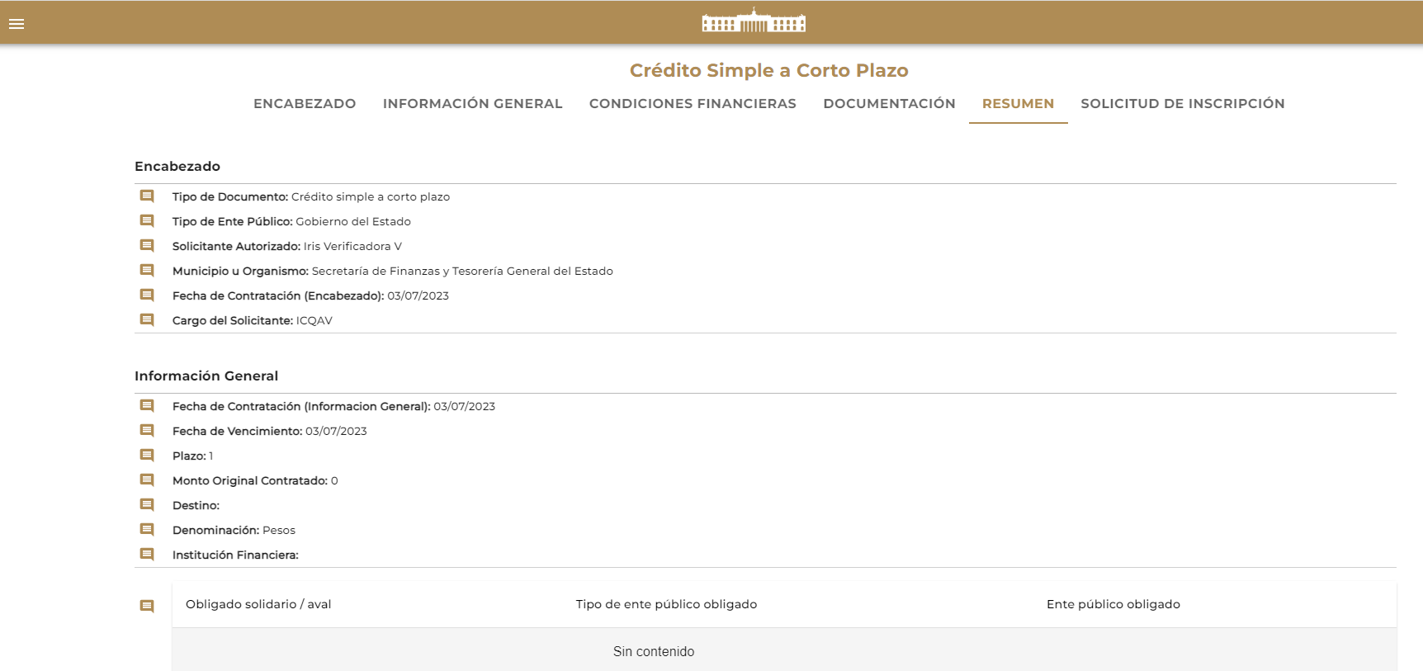

**El menú “Resumen” muestra el estatus de la solicitud como los detalles de documentos faltantes**



**Aquí se muestra el contrato, se eligen las clausulas aceptadas y se pulsa en finalizar para terminar con el registro de la solicitud**

